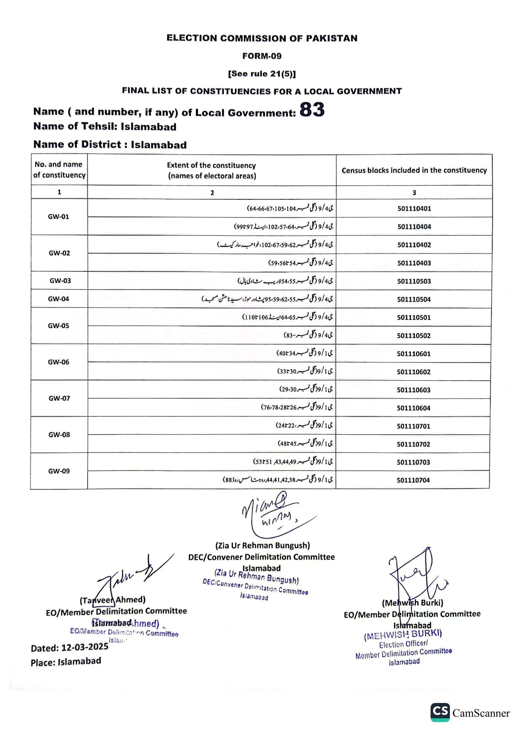
ELECTION COMMISSION OF PAKISTAN
FORM-09
[See rule 21(5)]
FINAL LIST OF CONSTITUENCIES FOR A LOCAL GOVERNMENT
Name ( and number, if any) of Local Government: 83
Name of Tehsil: Islamabad
Name of District: Islamabad
No. and name
of constituency
1
GW-01
GW-02
GW-03
GW-04
GW-05
GW-06
GW-07
GW-08
GW-09
Extent of the constituency
(names of electoral areas)
2
جی 4/ و (گلی نمبر 64،66،67،105،104)
جی 4/ و (گلی نمبر ، 102،57،64، اینڈ 97تا99)
جی 4/ 9 (گلی نمبر 62 ، 67،59، 102، خواجہ مارکیٹ)
جی 9/4 ( گلی نمبر 54 59،56t)
جی 4/ و (گلی نمبر 55 54 لاریب شادی ہال)
جی 9/4 ( گلی نمبر 62،55، 59، 95 پشاور موڑ، سید نا حشن مسجد)
جی 4/ و (گلی نمبر 64،65 اینڈ 106 تا110)
جی 4/ 9 (گلی نمبر -83)
جی 9/1 ( گلی نمبر 34 تا40)
می 1/ 9 ( گلی نمبر 30 تا 33)
جی 1/ 9 گلی نمبر 29،30)
جی 1/ و(گلی نمبر 26 تا 76،78،28)
جی 1/ و گلی نمبر ، 22 24)
جی 9/1( گلی نمبر 45تا48)
جی 1 / ود گلی نمبر 43,44,49, 5351)
جی 9/1 ( گلی نمبر 44,41,42,38, روہتاس روڈ 88)
Census blocks included in the constituency
3
501110401
501110404
501110402
501110403
501110503
501110504
501110501
501110502
501110601
501110602
501110603
501110604
501110701
501110702
501110703
501110704
Jakunt
(Tanveer Ahmed)
EO/Member Delimitation Committee
Islamabad hmed).
EO/Member Delimitation Committee
Dated: 12-03-2025
Place: Islamabad
Islan
Mian@
winney.
J
(Zia Ur Rehman Bungush)
DEC/Convener Delimitation Committee
Islamabad
(Zia Ur Rehman Bungush)
DEC/Convener Delimitation Committee
Islamabad
(Mehwish Burki)
EO/Member Delimitation Committee
Islamabad
(MEHWISH BURKI)
Election Officer/
Member Delimitation Committee Islamabad
CS CamScanner

